Ссылка на Replit

<https://replit.com/@DzhamaNuriieva/RegularRequiredLivecd#main.py>

Версия Pip 24.2

Версия Python 3.12.7





3.1

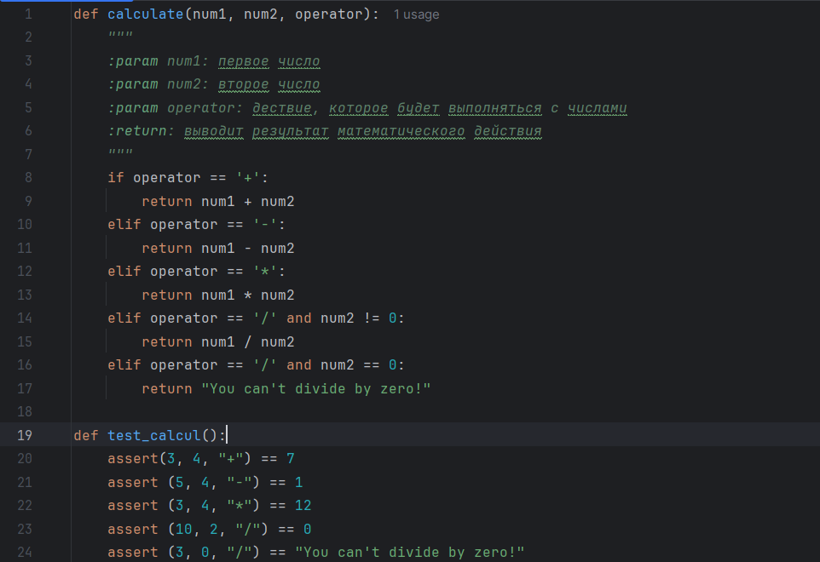

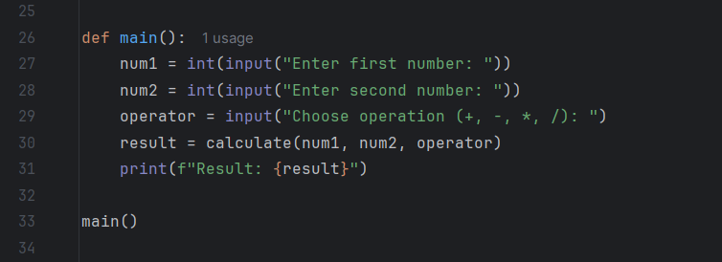

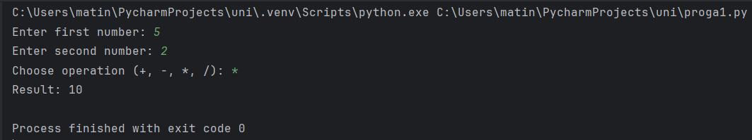

3.2

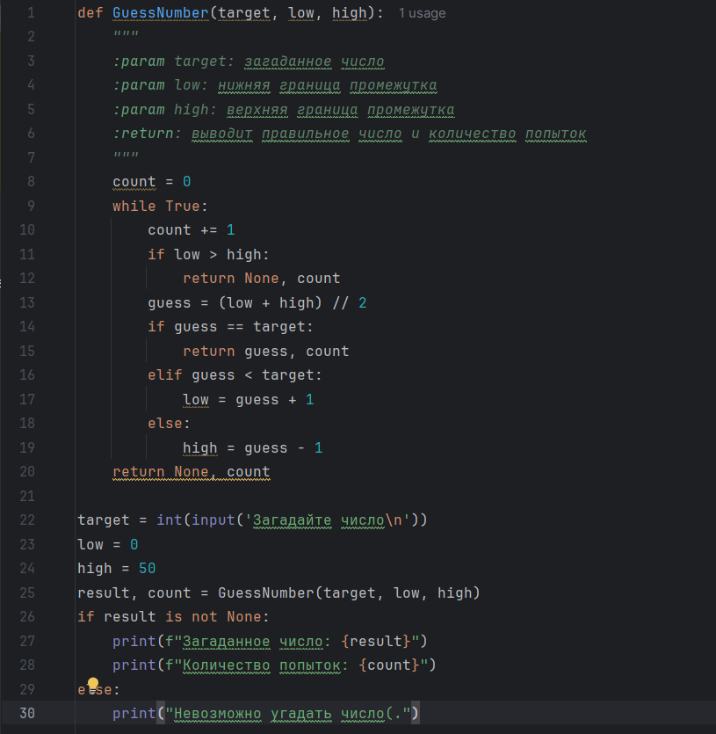

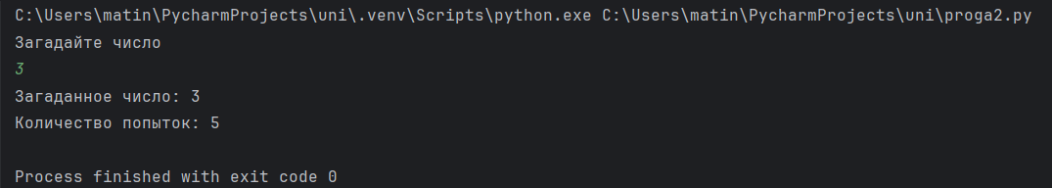

Аналог replit.com

<https://www.jdoodle.com>

Данный онлайн компилятор, наравне с Replit, позволяет программировать на любом из предложенных языков, среди которых Java, Python, C# и другие. Перед созданием проекта необходимо выбрать язык программирования, версию данного языка и обозначить, будет ли один файл или проект многофайловый. Далее открывается окно, где слева область для написания кода, а справа расположен встроенный искусственный интеллект, которому можно задать вопрос по коду, попросить исправить ошибку и тд. Кроме того компилятор имеет все базовые функции для работы с проектом, например открыть папку, файл, создать новый файл, сохранить, поделиться и тд.

Существует также платная подписка, которая добавляет безлимитные обращения к ИИ, ускорение работы компилятора и кастомизацию самого компилятора

